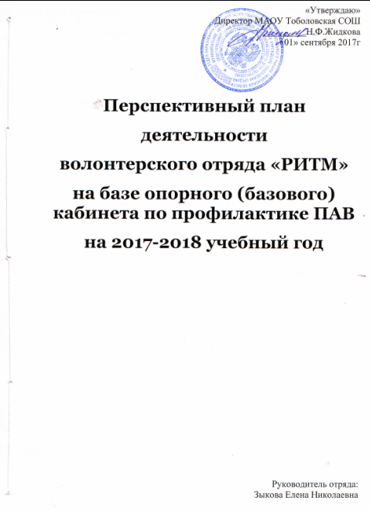

№ | Мероприятие | Срок | Ответственный
1 | 03 сентября  День солидарности в борьбе с терроризмом | сентябрь | волонтёры школы
2 | 11 сентября – Областной день трезвости  Массовое мероприятие по профилактике алкоголизма «Трезвое завтра»;  Акция «Мы против пьянства»;  Конкурс творческих работ «Мои аргументы против пьянства» | сентябрь | волонтёры школы
3 | 02 октября  Международный день ненасилия | октябрь | волонтеры школы
4 | 16 ноября Международный день, посвящённый терпимости. | октябрь | волонтеры школы
5 | Международный День отказа от курения.  Областное профилактическое мероприятие «Время развеять дым»;  Конкурс рисунков и плакатов «Сигарета наш враг», посвященный к Международному Дню отказа от курения.  Проведение акции «Сигарета ваш враг» », посвященная к Международному Дню отказа от курения | ноябрь | волонтеры школы
6 | Круглый стол волонтеров школы, представителями ФСКН по презентации сайта «Имею право знать!» | ноябрь | волонтеры школы
7 | Круглый стол «Имею право знать!». Презентация сайта «Имею право знать!» для учащихся и родителей «группы риска» | ноябрь | волонтеры школы
8 | Конкурс сочинений, плакатов «Наша жизнь в наших руках», посвященные Дню борьбы со СПИДом | ноябрь | волонтеры школы
9 | 1 декабря – Всемирный День борьбы со СПИДом  Областная профилактическая акция «Скажи жизни «Да!»  Акция « Наша жизнь в наших руках», ко Дню борьбы со СПИДом;  Конкурс агитбригад «Кто, если не мы…», посвященный ко Дню борьбы со СПИДом;  Проведение уроков с использованием сайта «Имею право знать!» | 01 декабря | волонтеры школы
10 | Международный День добровольцев  Уроки добровольчества;  День толерантности | 05 декабря | волонтеры школы
11 | Уроки здоровья «Здоровое питание» | декабрь | волонтеры школы
12 | Проведение классных часов «Мы против жестокости» | январь | волонтеры школы  классные руководители
13 | Анкетирование учащихся «Мир жестокости не для детей» | январь | волонтеры школы
14 | Разработка брошюр для учащихся и родителей, направленных на исключение жестокости над детьми | январь | волонтеры школы
15 | Поведение акции в микрорайоне «Сними розовые очки» | январь | волонтеры школы
16 | Областной профилактический месячник для лиц призывного возраста «Здоровый защитник – опора России»  Проведение классных часов «Здоровый защитник – опора России»;  Спортивно-развлекательная игра «Богатырские забавы».  Военно-спортивный праздник «Виват Россия!» | февраль | волонтеры школы
17 | Международный день безопасного интернета | 06.02 | волонтёры школы
18 | Областной профилактический месячник «Здоровая мама – будущее России!»  Круглый стол «Здоровая мама –будущее России!»;  Конкурс рисунков (1-6 классы) «Мамочка милая, мама моя»;  Праздничный концерт «Для милых мам»;  Акция в микрорайоне «Женский день – 8 марта»  Анкетирование среди девушек 8-11 классов «От чего зависит будущее страны» | март | волонтеры школ
19 | Проведение игры для учащихся 8-х классов «По делам несовершеннолетних» | март | волонтеры школ
20 | 7 апреля – Всемирный День здоровья  Областная профилактическая акция «Областная зарядка»;  Областной передвижной консультационный пункт «Тропинки здоровья»;  Проведение танцевально-развлекательного конкурса «Стартинейджер»;  Флешмоб «Мы за активную жизнь!». | апрель | волонтеры школы
21 | 17 мая – Международный День борьбы с пьянством;  17 мая - Международный день детского телефона доверия  21 мая - Всемирный день памяти жертв СПИДа  31 мая – Международный День без табака.  Областной профилактический месячник «Поколение «независимых»  Классные часы «Вредным привычкам скажем «Нет!»  Акция «Мы за здоровое поколение!»  Конкурс творческих работ «Мои аргументы против вредных привычек». | май | волонтеры школы
22 | 1 июня – День защиты детей.  Акция «Кораблик детства»  Концертно-игровая программа «Детство- это я и ты» | июнь | волонтеры школы,  начальник летнего оздоровительного лагеря с дневным пребыванием
23 | 26 июня – Международный День борьбы с наркоманией и незаконным оборотом наркотиков.  Областной День профилактики «Наш выбор – здоровье!»  Проведение операции в микрорайоне «Штрих-код»  Проведение акции «Здоровье нации в ваших руках!» | июнь | волонтеры школы,  начальник летнего оздоровительного лагеря с дневным пребыванием
24 | Профилактические мероприятия во время работы летнего оздоровительного лагеря с дневным пребыванием | июль- август | волонтеры школы,  начальники летнего оздоровительного лагеря с дневным пребыванием

